1. 相关体验账号

经销商：

18683529999

13183833316

13689056022

13880170441

13709077168

修理厂：

15008200114

业务员：

20452286

44657672

12237010

密码均为7777777

1. 访问数与来电数数据不一致；表现在以下几个地方（以13709077168账号为例）：

* 通过首页点进去店铺页面看到的访问数、来电数与通过个人中心进入店铺管理看到的访问数、来电数不一致。见第一张和第二张图；
* 访问数和来电数显示非零，但是点进去却无数据，或数据条数不对，见第三张第四张图；
* 访问数和来电数显示为零，但是点进去却有数据，见第五张第六张图；

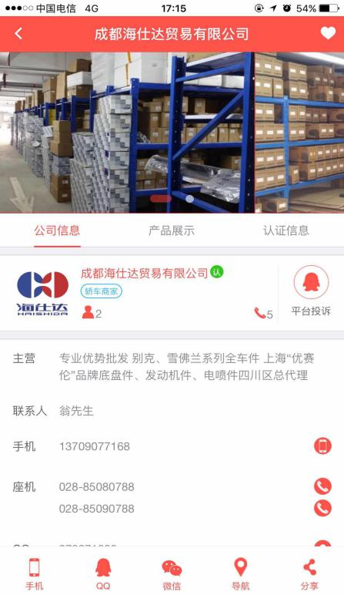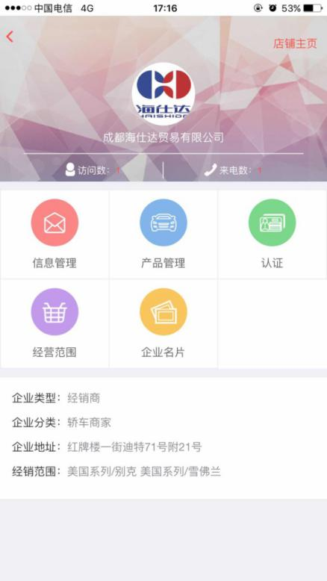

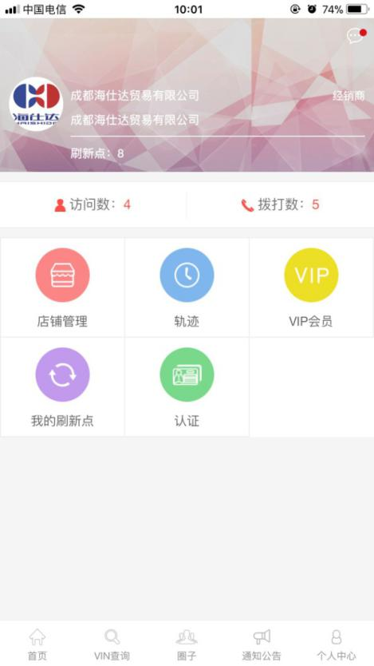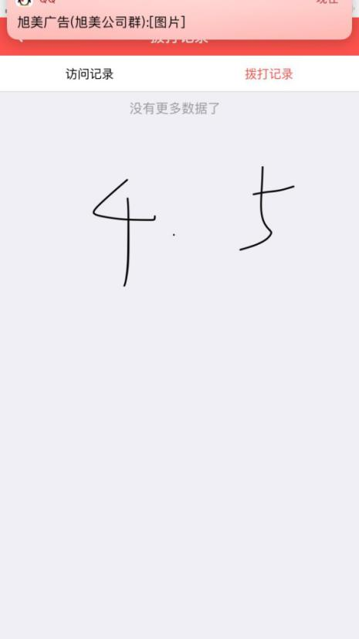

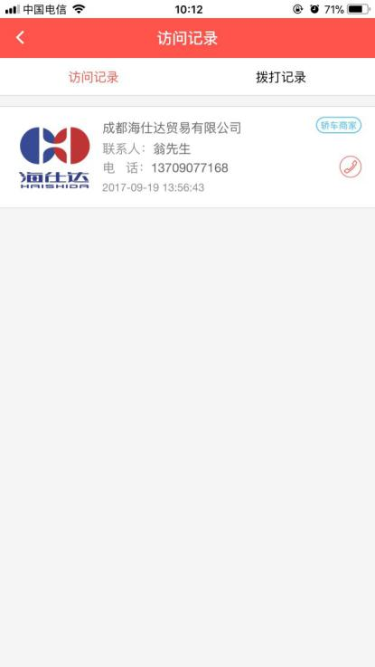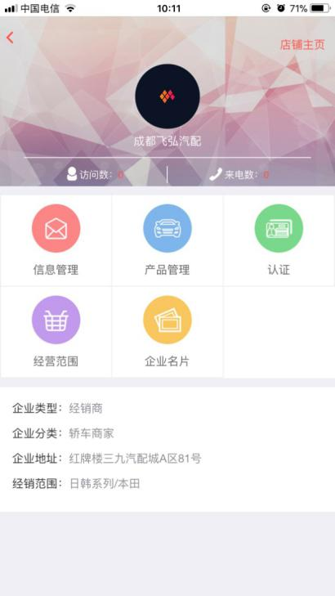

2、通过业务员端添加的店铺的封面图无法显示出来，图一图二，在pc个人中心是存在该图片的，图三。图四图五是反映的同一个问题。

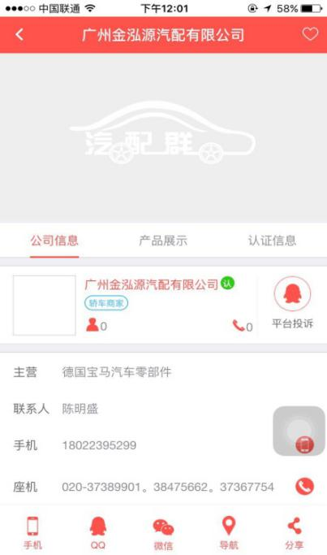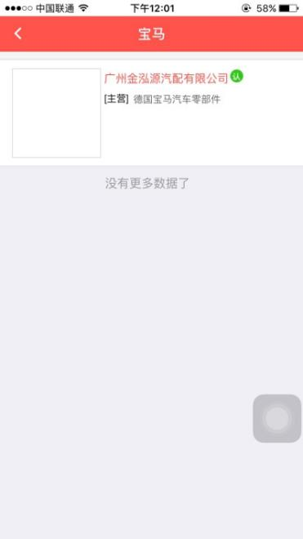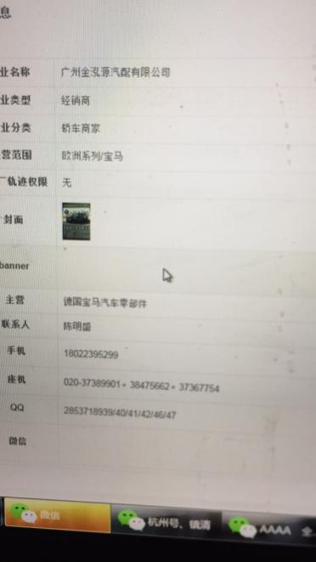

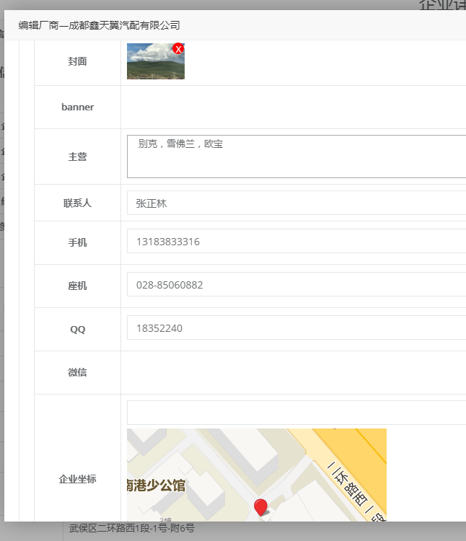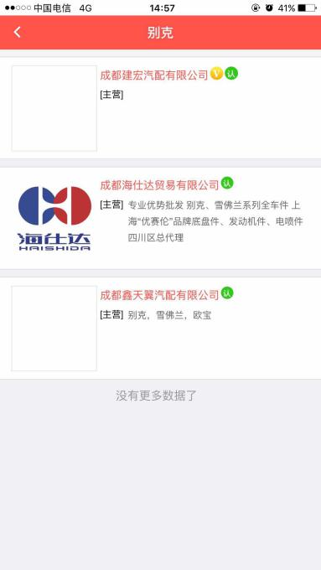

1. 这个问题不太好描述，我试着说一下：

* 轿车商家有很多系列，每个系列下的品牌数量是不同的，美国系列一页就能显示完全，但是国产系列就很多，一页肯定显示不全的，然后问题就出现了，正常情况下，美国系列下没有品牌了就翻不动了，但是现在仍然可以往下翻，因为国产系列下很多，把这个页面的长度撑的很长。想要的效果是左右切换的每个页面长度根据内容而变化，而不是依据最多的固定为一个最大值。
* 另外，美国系列，欧洲系列，这一栏可否固定，不随下面内容滚动而上移？

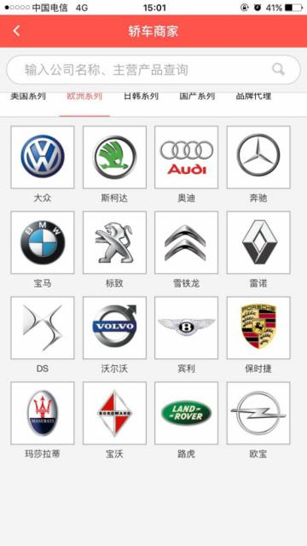

4、所属地区给一个默认值，默认为当前所在区域。如果这种实现起来复杂，就把业务员端注册的时候此处默认值设置为他当前所管辖区域。

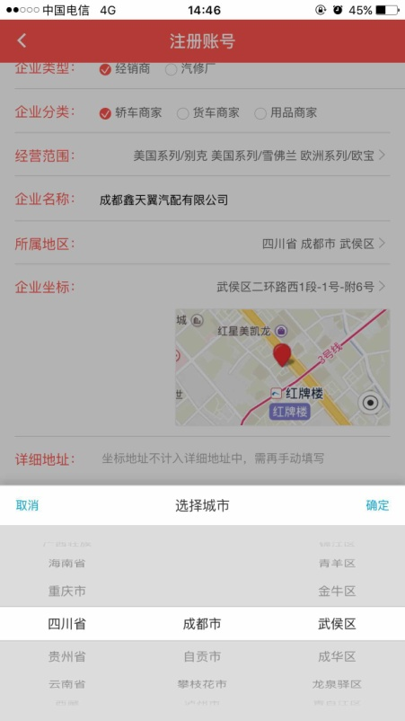

5、老生常谈的一个问题了，图片大小限制太严苛，一般拍的照片在手机端传不上去。多图上传那个可以暂时不做处理，但是图片大小这个需要解决。

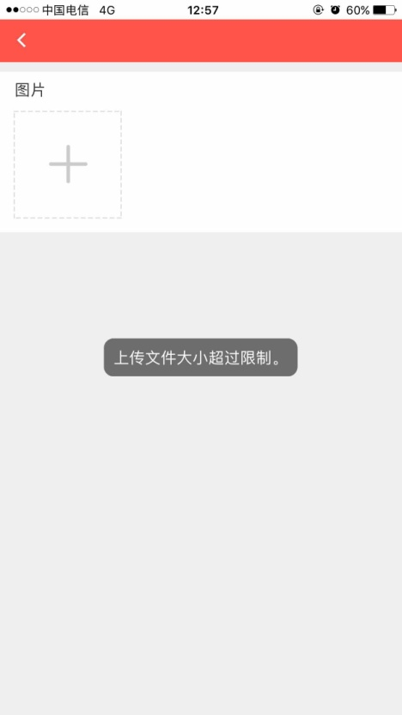

6、把红框里的默认vin删了，现在不需要了；

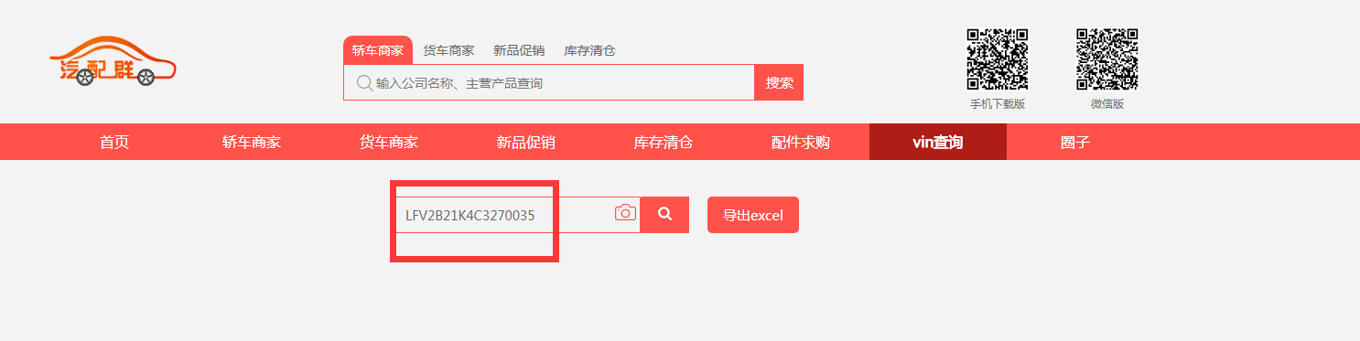

7、发布一个圈子，图片是竖着的，但是pc端看到的，安卓端看到的都是横着的，只有苹果端显示正常的（竖着的）；

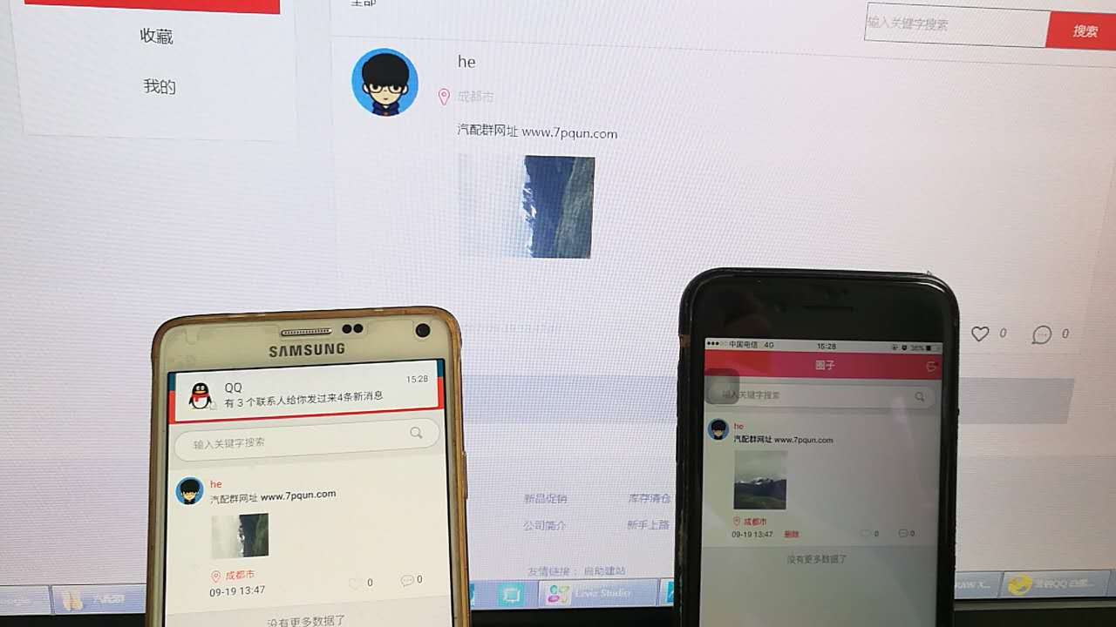

8、问题见图：车系列表下列表项太多的时候，而背景尺寸太小，所以跑出边界以外了。复现入口：pc端经销商个人中心---店铺管理---经营范围---车系管理；

解决建议：增加滚动条；

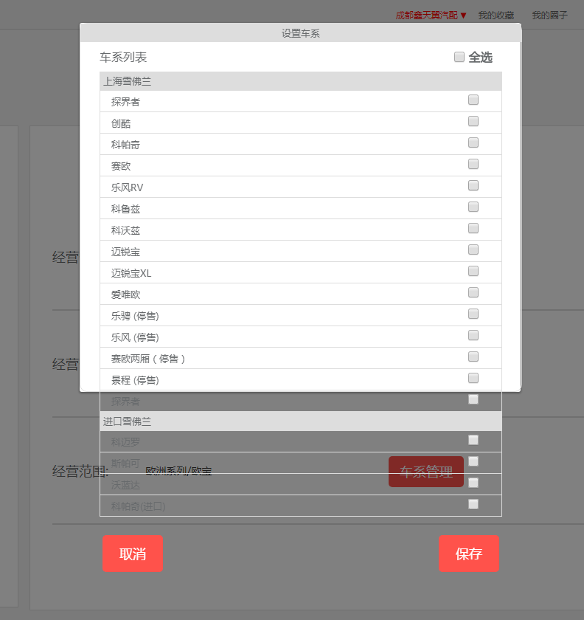

9、店铺的首页和产品这两个字（绿框内）分别改成：店铺首页、店铺产品，以免混淆；

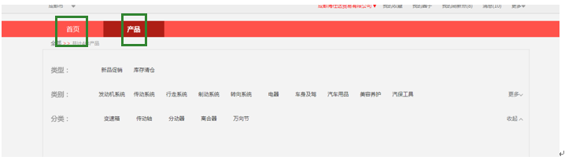

10、后台访问统计里出现了null、检查是什么问题，并且需要连同问题1一起确保数据的准确性；

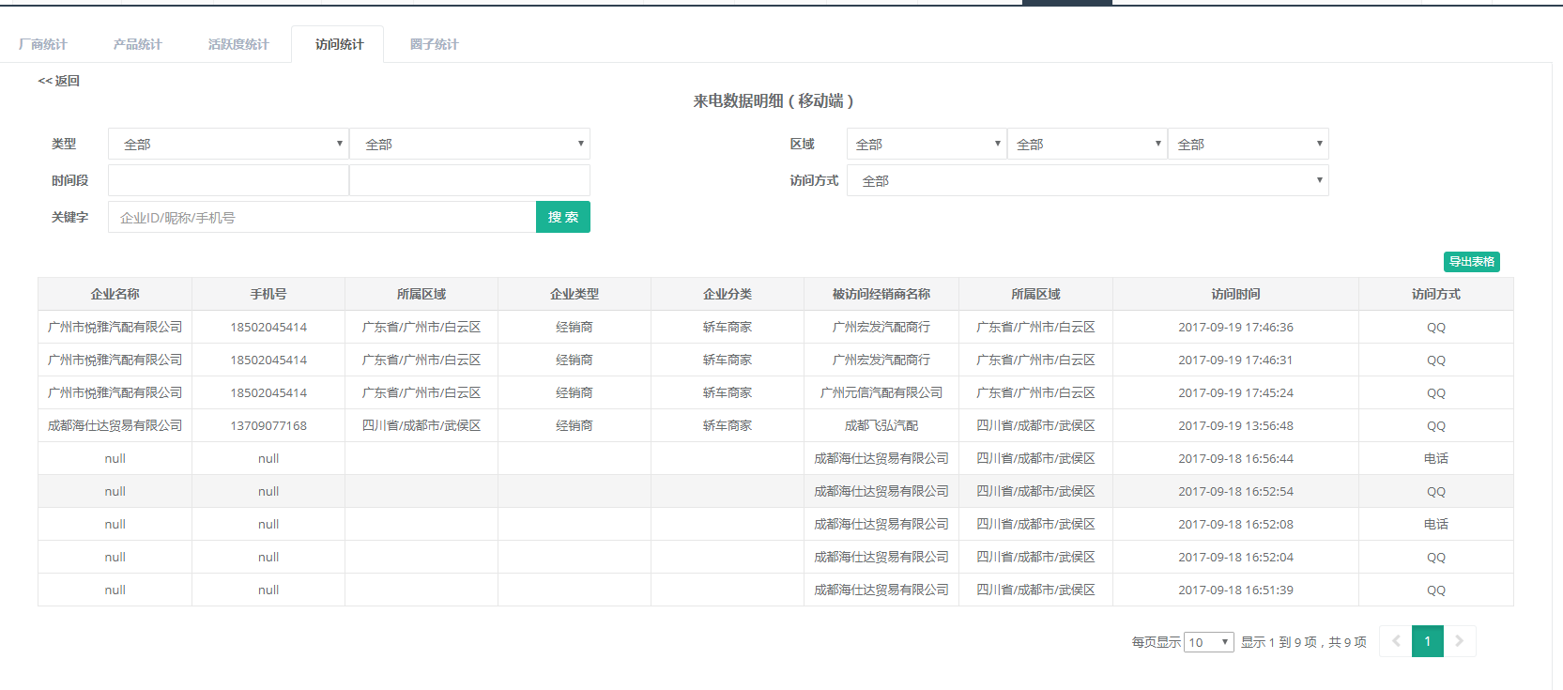

11、分享了两个店铺，在圈子里看到的数据是正确的（左框），但是在个人圈子里看到的是错的（右框），不知来自何处；

* 另外，绿框上面的名片需要显示为正常尺寸，现在是方图，被压缩了，pc端正常的。

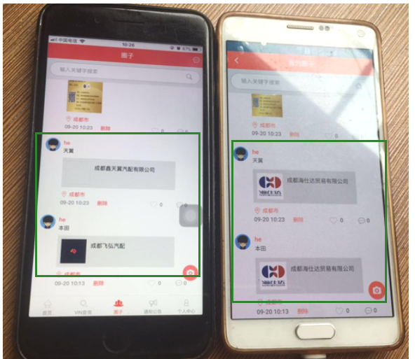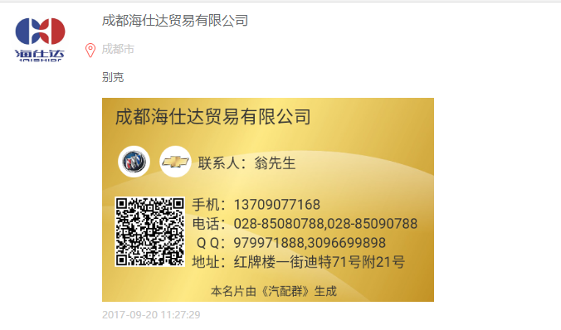

12、业务员端这个地方问题较严重：

* + - 底部导航消失。复现步骤：个人中心---验证厂商---经销商---经销商个人中心---点击底部个人中心，问题复现，只能强退；
    - 汽修厂店铺无法进入：验证厂商---汽修厂---汽修厂管理中心---店铺管理，然后就是白屏了；或者登录汽修厂账号，在个人中心里点击店铺管理也点不进去；

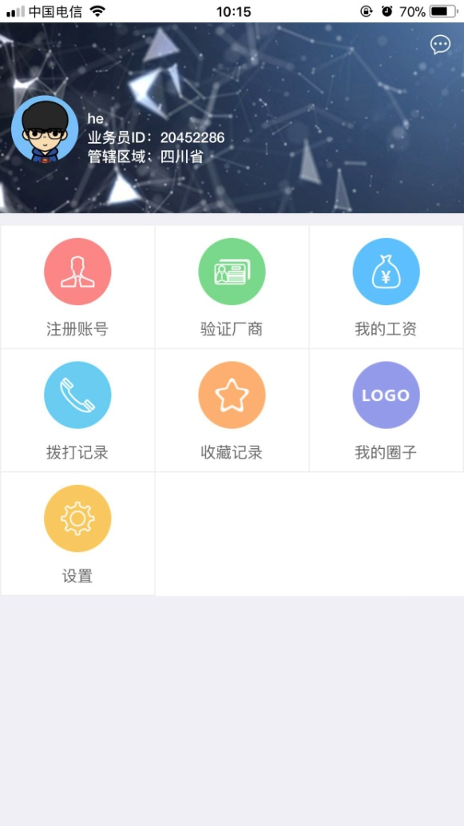

13、安卓端：发布求购这里，选择车系之后，界面没有回馈，依然是空白的；

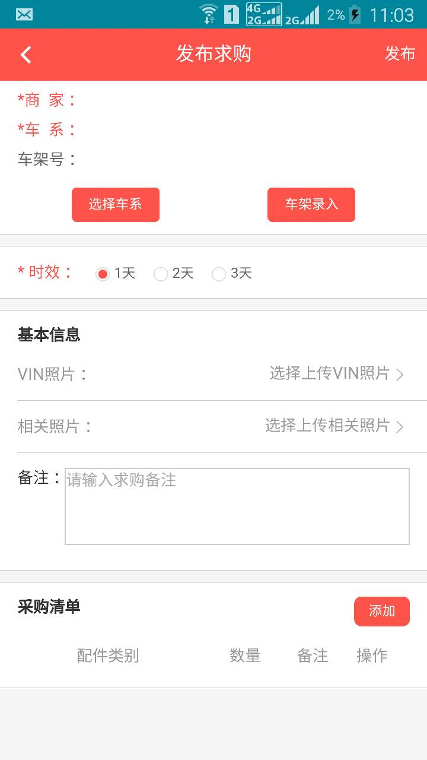

14、重要问题：店铺列表排序问题，两条原则先vip再非vip，vip和非vip均随机排列，现在只满足了第一条；

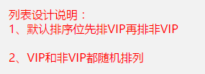

15、这是后台数据异常问题，前两张图是出现了英文，空和未定义，第三四张图数据统计未显示数字；

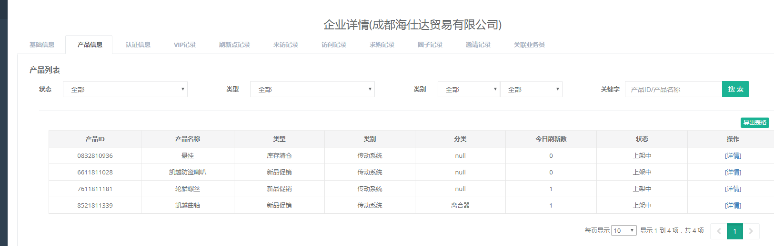

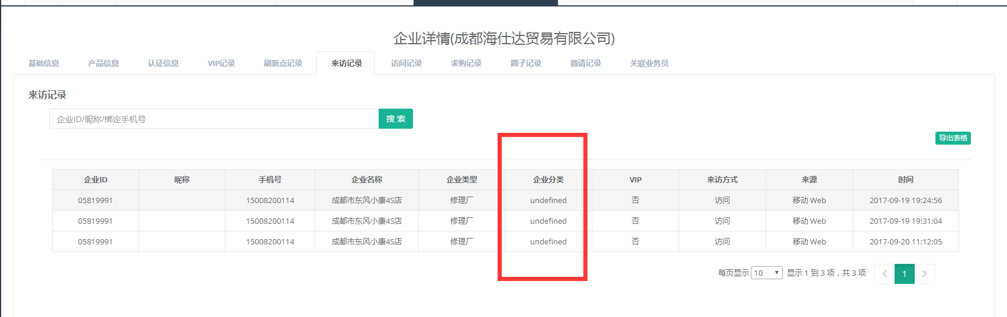

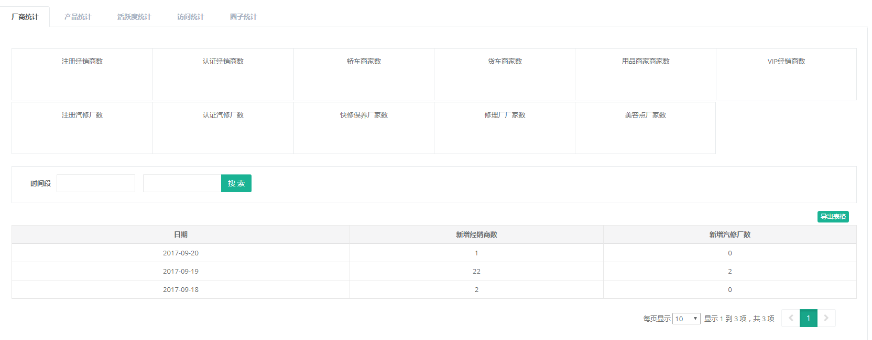

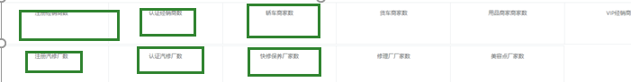

16、通知公告手动刷新几次会出现读不到数据，这个时候再刷新也没有用，重启才能恢复；

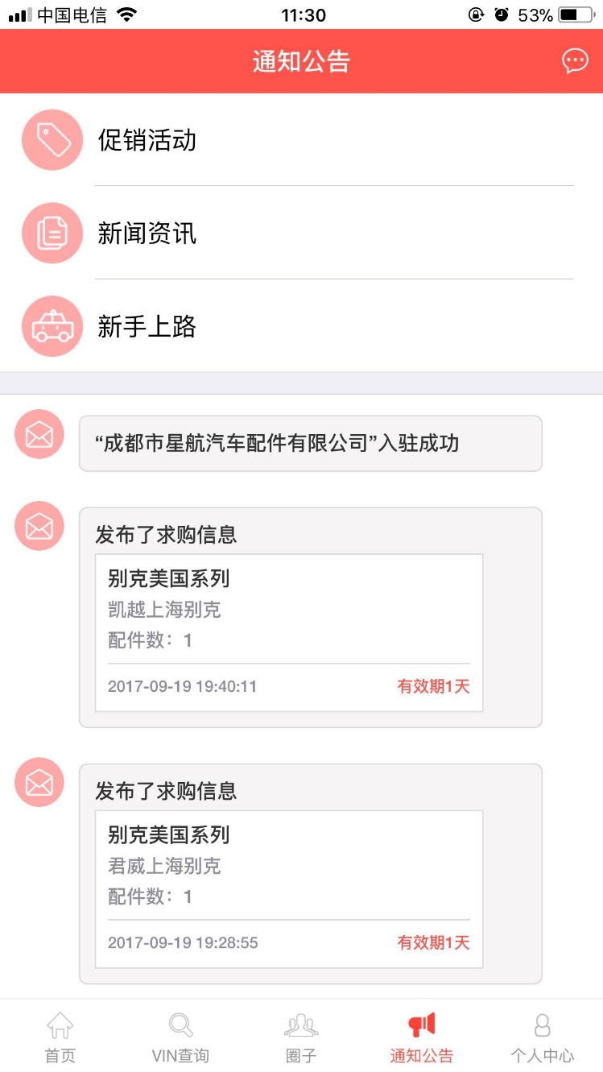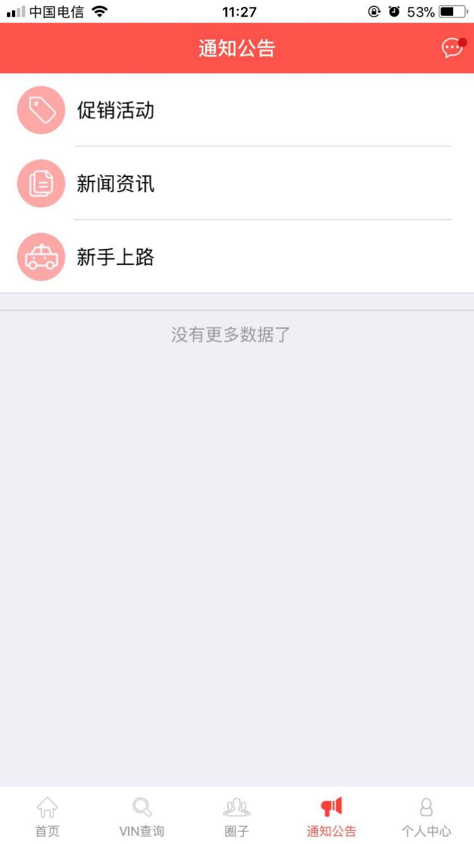

17、左图中间进入店铺按钮点击之后无反应，如果是没有权限，要如右侧弹窗提示，如果可以进入，那就应该直接进入；

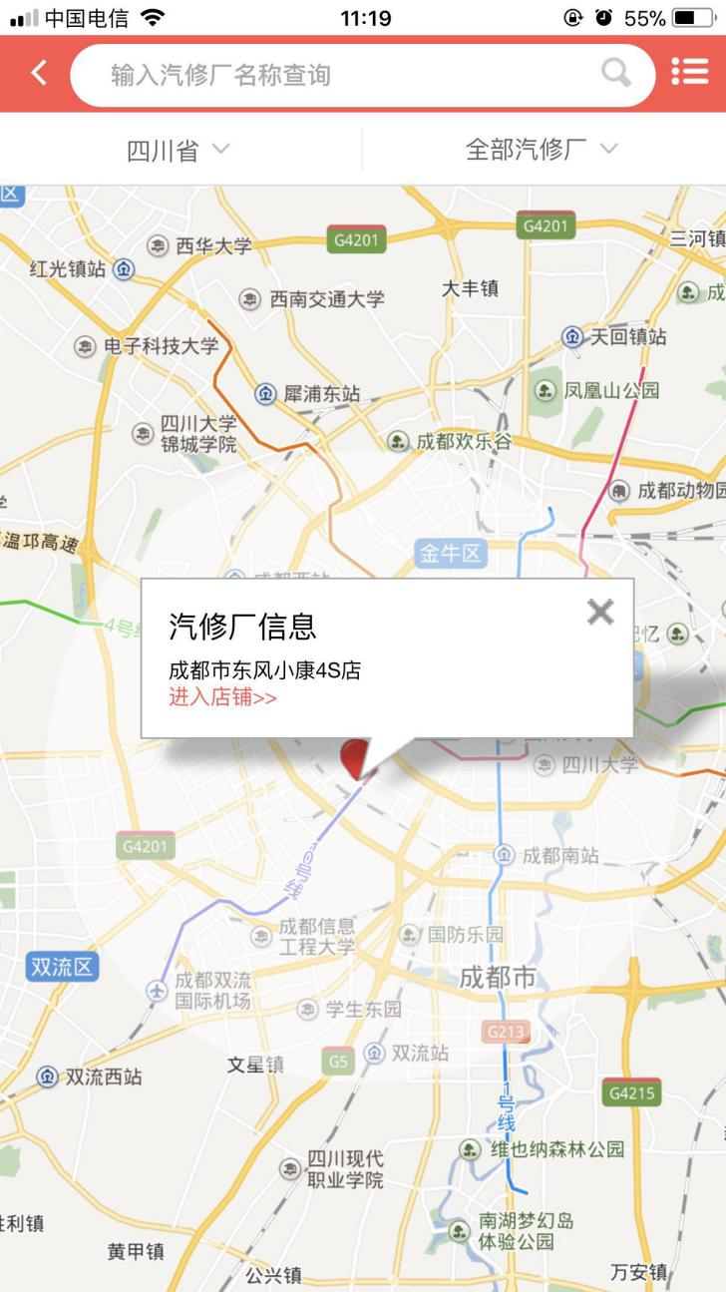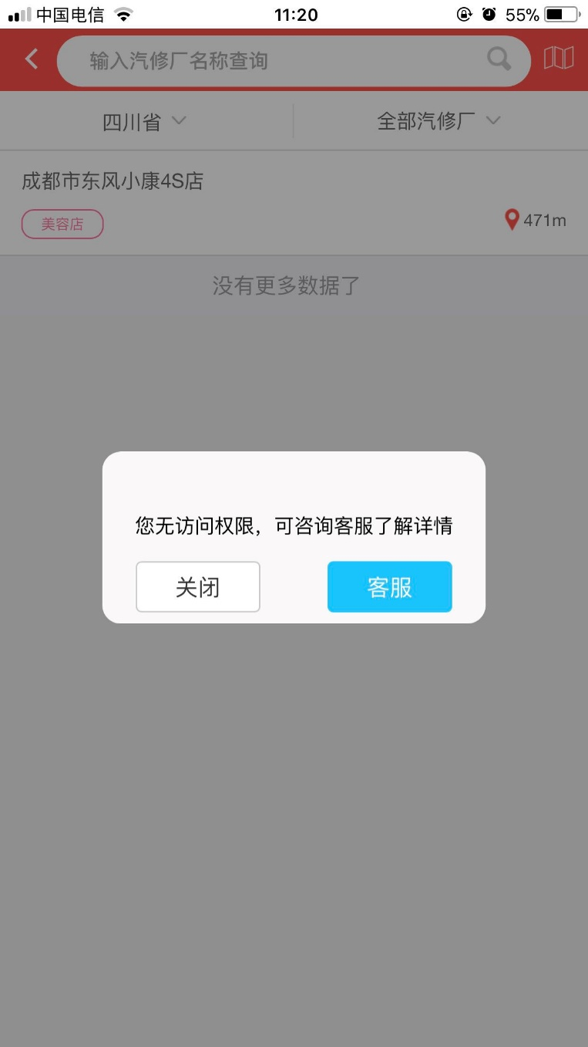

18、分享店铺链接；推荐码链接到微信后无法点开；

19、现在是业务员注册一个企业后自动与该企业关联，这种是错误的，应该是注册归注册，关联形成是在注册以后那个企业登录进去在个人中心里手动绑定业务员，此时才形成关联；

20、二维码：名片二维码及其他包含店铺信息的二维码扫码之后主页空白，如下图；

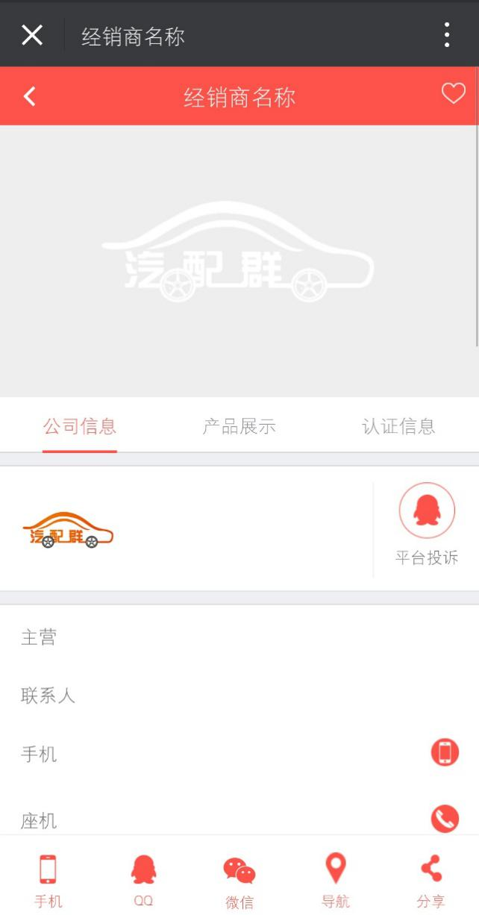

21、业务员12237010管辖的广东，在个人中心【验证厂商】地图打不开，列表显示是有数据的；

22、此部分可否设置为可排序？

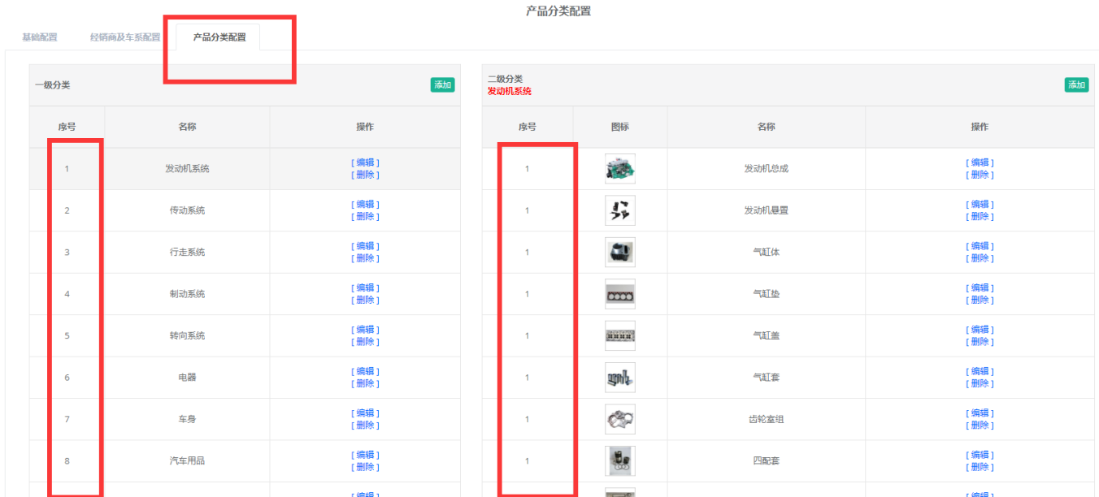

最后一个大事件：微信端接通至公众号上。